Spett.le
PALUMBO S.p.A.
Via S. Raineri
98122 Messina Italia

Alla Cortese att. ne della Sig.na Antonella Casale

Patrica 17/11/2017
Oggetto: Revisione di Motori elettrici
OFFERTA 2017/0928
Vs: Rif. : email del 20/10/2017

Descrizione dei lavori che saranno eseguiti per effettuare la manutenzione su Motore Officine Elettromeccaniche Triestine tp.mp670x/12 n.53049 1965 Cv.598 giri.494:

1 | Analisi preliminare del motore, rilievo dei valori di isolamento e indice di polarizzazione IP con  sistema volt-amperometrico (DLA) a kV 5 cc
2 | Estrazione del /semigiunto
3 | Smontaggio completo della macchina nei singoli particolari e primo controllo dei vari componenti
3 | Estrazione del rotore a gabbia
4 | Pulizia avvolgimento statorico - rotorico - dei canali di ventilazione e di tutti i componenti del  motore, mediante idropulitrice
5 | Controllo dei cavi di Media Tensione e relative connessioni alla morsettiera
6 | Controllo della morsettiera di alimentazione ed isolatori
8 | Controllo delle morsettiere ausiliarie con le varie apparecchiature ad esse collegate
9 | Controllo delle biette statoriche, degli ammaraggi delle testate e delle relative legature
10 | Controllo di eventuali riscaldamenti locali e di scariche elettriche in cava
11 | Prova di Loop-Test con termografia del pacco magnetico statorico con rilascio del  report/certificato
12 | Controllo di eventuali allentamenti del pacco magnetico statorico e delle chiavette di fermo del  suddetto pacco lamiere
13 | Controllo degli isolatori passanti e delle connessioni di collegamento alla testata  dell'avvolgimento
14 | Controllo funzionalità scaldiglie anticondensa (controllo funzionamento delle resistenze e verifica isolamento verso massa) e termo resistenze RTD (valori di resistenza a temperatura ambiente e verifica isolamento verso massa e connessioni alla morsettiera
15 | Essiccamento in forno auto ventilato a temperatura controllata dello statore e verniciatura  dell'avvolgimento caldo con vernice essiccante all'aria
16 | Trattamento termico in forno auto ventilato del rotore
17 | Controllo assialità e concentricità del rotore
18 | Controllo visivo del pacco lamiere rotorico, delle barre, degli anelli di cortocircuito, degli anelli di  blindaggio se esistenti e delle ventole di raffreddamento, con battitura meccanica manuale e liquidi penetranti
19 | Riparazione della uscita statorica danneggiata visionata il giorno del nostro sopralluogo
20 | Verifica delle tolleranze d'accoppiamento tra cuscinetti/bronzine, scudo e albero
22 | Controllo giuochi tra labirinti, tenute ed albero
23 | Equilibratura dinamica rotore (completo di ventola) secondo Tabelle ISO1940
24 | Verniciatura del pacco lamiere rotorico con vernice essiccante all'aria
25 | Lavaggio a vapore di tutti i componenti meccanici
26 | Verifica stato di usura dei componenti meccanici e successiva verniciatura interna con  elettrosmalti ed esterna con vernice protettiva antiruggine
27 | Prova di isolamento con sistema volt-amperometrico (DLA) a kV 5 cc dell'avvolgimento  statorico
28 | Prova di tg-delta e delta tg-delta avvolgimento statorico
29 | Prova capacitiva avvolgimento statorico
30 | Prova di indice di polarizzazione IP con sistema volt-amperometrico (DLA) a kV 5 cc  dell'avvolgimento statorico
31 | Prova di tensione applicata in cc, secondo le prescrizioni riportate alla sezione 6 delle Norme  CEI 2° 3
32 | Misura della resistenza ohmica tra le fasi dell'avvolgimento statorico
33 | Sabbiatura della carcassa
34 | Riassemblaggio del motore e della strumentazione montata sul motore, con sostituzione  bulloneria e quant'altro occorrente per il ripristino a regola d'arte (elettrica e meccanica)
35 | Collaudo finale con prova di rotazione a vuoto e a rotore bloccato con rilievo delle vibrazioni con tensione applicata(non nominale per il calcolo del rendimento)
36 | Verniciatura esterna del motore secondo RAL da VOI indicato
37 | Relazione finale
38 | Se il motore alle prove sopra elencate dovesse dare esito negativo si renderà necessario la ricostruzione dell’avvolgimento statorico e l’intervento per il solo avvolgimento statorico sarà così regolato:
39 | Estrazione del vecchio avvolgimento dal pacco lamellare statorico
40 | Ricostruzione avvolgimento statorico in classe H con piatto di rame con doppia spiralatura in vetro preimpregnato
41 | Costruzione tratto attivo con vetro isomica continuo preimpregnato e polimerizzato a 140°C
42 | Nastratura delle testate statoriche con doppia spiralatura in isomica continua e vetro grezzo
43 | Trattamento avvolgimento con resine e materiale semiconduttivo
44 | Ricostruzione delle biette statoriche in silirite
45 | Saldature dei collegamenti in leghe di Castolin con Ag>=50%
46 | Impregnazione dell’avvolgimento con Vernici/resine in classe H in VPI

Quotazione:

Il costo delle lavorazioni comprese le prove dalla voce N°.1 alla voce N°.37 che vi verrà comunque confermato con preventivo scritto durante l’esecuzione dei lavori sarà per singolo motore €. 8.800.00€ +iva

Nel caso fosse necessario la ricostruzione dell’avvolgimento statorico l’importo della riparazione totale comprensivo delle Lavorazioni 1/37 e Prove sarà di:
€.28.000,00€+iva
Analisi Elettriche motore secondo Specifiche DLA INCLUSE

N.B. Tutto quanto non menzionato verrà consuntivato a parte.

Consegna : Come da Voi indicato nelle specifiche salvo imprevisti
Trasporto : Come da Vs. indicazioni a Vs. Carico
Pagamento : In uso

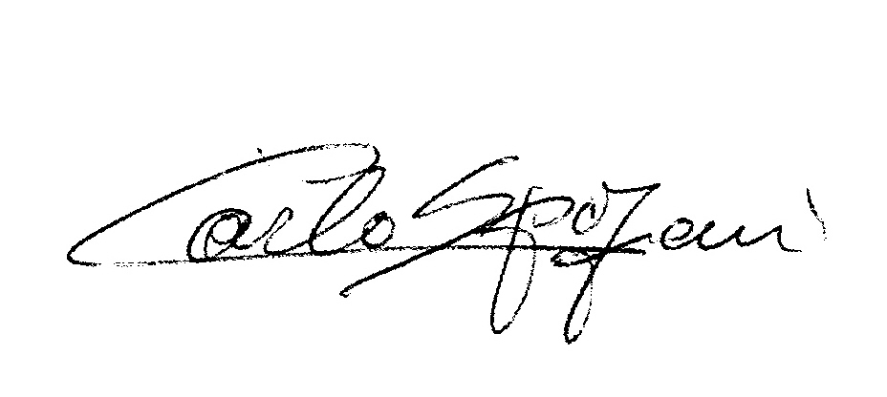
Disponibili a qualunque chiarimento, rimaniamo in attesa di una vs. risposta.

Cordiali saluti
REM s.r.l.

